H. Presbiterio de Tamaulipas
Facultad de estudios ministeriales
Curso de historia del presbiterianismo en México
Maestro: Raymundo Villanueva
Alumno: Abel Plata Orozco

Breves notas para la historia de la Iglesia Nacional Presbiteriana Jesús la Vid Verdadera de león Guanajuato.
Guanajuato ha sido uno de los lugares donde menos presencia presbiteriana ha tenido resultado de la aplicación del Plan de Cincinnati en nuestro país desde 1918. Guanajuato cuna de nuestra independencia es un estado con mucho empuje económico y político, cuya capital es Guanajuato ciudad minera y ahora la sede del gobierno, caracterizada por su amplia cultura, ciudad estudiantil y de pluralidad de ideologías, es mística, intelectual y llena de superstición residuo de sus antecedentes coloniales. Pero la ciudad más importante por su economía y su población ha sido por mucho León, caracterizada por su industria de la piel y del calzado, aunque en estos últimos treinta años su industrialización está ligada al sector automotriz, este fenómeno también se advierte en todo el corredor industrial de León a Celaya.
León centro de las actividades de los cristeros, movimiento político – religioso de los últimos años de la década de los 20´s del siglo pasado, se conoce como centro de la zona cero que es reticente al evangelio, aunque los metodistas han estado aquí desde el siglo pasado y los bautistas también tienen antigüedad en la ciudad.

Empezando la década de los 80´s por iniciativa del presbítero Miguel Díaz Aquino y algunos hermanos como Alfonso Porras Barajas, Rogelio Calderón, José Castro Monzón y un anciano gobernante de nombre Miguel Ruiz de Vivar Pineda ingeniero de profesión, empezaron la llamada Iglesia presbiteriana “El Divino Redentor”, en sus palabras se reunieron “con el fin de tomar determinaciones para la formación del primero núcleo de creyentes en Cristo Jesús, simpatizantes con la Iglesia Presbiteriana en esta ciudad de León, Gto. Para dar la alabanza y honra a nuestro Señor y Salvador e iniciar los trabajos para el engrandecimiento de su obra y de su iglesia”. Fueron en total diez personas adultas con sus hijos e hijas. Y fue el 16 de octubre de 1983.
Dieron comienzo reuniéndose en casas, por cierto lo hacían cada día de la semana excepto el lunes, hasta que crecieron y buscaron un lugar más adecuado. También esta iglesia nació sin pertenecer a ninguna iglesia cercana o presbiterio, por lo que esto fue una preocupación de su directiva tratado en la segunda sesión de la directiva, así como la organización de sus departamentos.
Fueron recibidos por el H. Presbiterio de Tamaulipas en enero de 1984, con la presencia de los pastores Raúl Rentería Brun, presidente; Juan Santos Reyes, Vicepresidente; Rafael Guzmán Gracia, secretario y A.G. Ignacio González Torres, tesorero. Le asignaron al Pbro. Raúl Rentería Brun como pastor oficiante y al L.S.T. Melitón Godínez Carrasco como pastor.
Para abril de 1984 se tenían en lista de miembros en plena comunión los siguientes: Rogelio Carbajal Calderón, José Castro Monzón, Martha Alcantar Cedeño, Carlos López Martínez, Juan Carlos Martínez Méndez, Marcos Noé Martínez Méndez, José Pedro Martínez Méndez, José Pablo Martínez Méndez, Hermelinda López Infante y Anc. Gob. Miguel Ruíz de Vivar Pineda. En la directiva aparece el Hno Luis Ross Torres comprometido colaborador en la iglesia.
Prácticamente el encargado de la congregación era el Ingeniero Ruiz de Vivar, se reunían en un templo prestado de los hermanos de las Asambleas de Dios llamado Betel en la calle Madrazo en las trojes, con el pastor Juan Aguirre que les prestaba el templo, se llegaron a reunir entre 32 a 34 personas, la mayoría nuevos en el evangelio. Estaban bien organizados, aunque eran pocos tenían su director y subdirector de Escuela Dominical, su Comisión de Avance o evangelismo, Vida Espiritual y compañerismo.
Pero por el ´85, el Ing. Ruiz de Vivar se fue a radicar a Aguascalientes por cuestiones de trabajo, y entregó la congregación a la nueva directiva, que fue Dr. Mario Cárdenas de presidente, como secretaria Benita Martínez Vanegas y como tesorera Teresa de la Rosa. Providencialmente estos tres hermanos tenían poco tiempo de haber llegado a la congregación, y son los que hasta la fecha han sido pilares de esta congregación.
Tiempo de andar de nómadas. Como al principio se reunían en casas, solicitaron al gobierno municipal la donación de un terreno mismo que les fue negado y asimismo sucedió con el gobierno estatal. Un año se estuvieron reuniendo en Bethel de las 8 a las 10 am. Cuando llegó otro pastor se regresaron a reunir en casas. El pastor Aguirre les propuso reunirse con su yerno y se estuvieron reuniendo los domingos a partir de las 2 de la tarde. Posteriormente se empezaron a reunir por las mañanas en el culto normal de la Primera Iglesia Bautista que está en el centro de la ciudad, en la calle Pedro Moreno. Y por la tarde usaban las instalaciones del pastor Willy. Eso hizo que se distanciaran la mayoría de las familias como la hermana Gumersinda y sus hijas que eran muchas.
De allí se fueron a reunir en casa de la Hna. Benita, quien dono un terreno que tenía en copropiedad con una amiga en Jardines de Jerez, planearon reunirse a celebrar el culto en ese lugar, por lo que instalaron una carpa y se empezaron a reunir, curiosamente el segundo domingo, la hna. Benita se fue a Michoacán su tierra natal, por motivos de salud, y sucedió que los vecinos llegaron a oponerse fuertemente de la instalación de un templo en ese lugar por lo que les compraron el terreno y los corrieron de allí, con los pocos recursos compraron una pequeña casa en Echeveste, el lugar donde ahora está el templo y ese fue el lugar permanente que tenía el Señor para dar testimonio y así termino el periodo de andar vagando por su desierto leonés.
Por ese tiempo les apoyaba el Presbiterio de Tamaulipas que envió en 1985 al pastor Otoniel López Vázquez, pero solo venia cada cuatro o seis meses, por lo que buscaron ayuda en otro lado y fue por los buenos oficios de José Luis Espinosa Becerra que consiguió que el presbiterio “Jesús el buen pastor” de la Ciudad de México, les apoyara inicialmente con estudiantes del Seminario.
Del 2001 al 2005 el pastor Ricardo Quero ya fue elegido en reunión congregacional, pues se elevó a iglesia en febrero de ese año. Y es cuando se formó el Presbiterio del Bajío por la ardua tarea del misionero Richard Dye de Querétaro, quien promovió primero reuniones mensuales en cada iglesia que existía en el bajío, en Querétaro, Celaya e Irapuato con el pastor Enrique Hernández Tagle. Posteriormente quedo la iglesia sin pastor, periodo durante el cual el pastor oficiante fue el Pbro. Sergio Desiderio de Irapuato, hasta que en el 2009 fue asignado por el presbiterio al estudiante Abel Plata, periodo en que el pastor Kenton quedo como pastor oficiante y después se le asigno la tarea al pastor Larry Trotter, hasta que Abel Plata fue ordenado e instalado en el 2013 y sigue hasta el día de hoy como nuestro pastor.
La casita que sirvió como primer templo fue remodelada en junio de 1988, y se hizo una Asociación Civil el 19 de junio de 1988, cuando se iniciaron los trámites para comprar el terreno de al lado, orando y buscando al dueño, que curiosamente cuando se puso a la venta los hermanos enviaron a un hermano que poco asistía pues viajaba fuera de León por su trabajo y pensaron que era el menos conocido para que no les fueran a dar caro o negarles la venta, pero cuando lo vio el vendedor no quiso vender a otros sino a Gilberto de la Rosa, pues era para el templo. Y dijo que Dios le había puesto en el corazón que se lo vendiera solo a la iglesia. Fue así que se tiene el terreno donde ahora es la Nave del templo.
Posteriormente cuando la parte de atrás se fraccionó los hermanos compraron un lote de 7 por 20 mts. Mismo que hasta hoy ha quedado como jardín, para el 2010, fue un año de muchas lluvias y el vecino de al lado empezó a hacer zanjas para construir, pero así lo dejo y con las lluvias se empezó a caer la barda cuando fuimos a reclamar, supimos que el vecino había muerto y que ahora estaba en venta este terreno así que se compró ese otro lote que sigue como jardín. Todo lo anterior llevó a la iglesia a poner en diversas personas la propiedad, así que tenemos ahora cuatro lotes diferentes a nombre de cinco personas diferentes, pues el primero está a nombre de dos personas.
Otro problema surgido en las propiedades es que la primera casita usada como templo, fue registrada por el Presbiterio Jesús el Buen Pastor de la Ciudad de México, como parte de sus propiedades por lo que quedo como propiedad federal pues fue adquirida antes del 1992. Esta propiedad está en trámite para que quede definitivamente como propiedad federal, trámite que es muy complicado por las instituciones federales que participan.
Regresando a la formación de la iglesia encontramos que fue el 21 abril 1991 cuando “nace una nueva congregación” cambiando de nombre de El Divino Redentor a Jesús la Vid Verdadera. A propuesta del Pastor Horacio Gonzáles y el nombre fue propuesto por Hna. Benita Martínez.
El 26 de mayo 1991 se efectuó la primera boda de Jorge Hurtado Padrón y Rocío Pereira Santiago. Hija de Hna. Gumersinda Santiago Martínez. Una semana después de que fue dedicada la casita para templo, que fue el 19 de mayo de 1991, cuya reseña quedo a cargo de la Hna. Tere de la Rosa. Y dos semanas después de que empezaron a tener cultos en ese lugar, que fue el 10 de mayo.
Este año del 91 fue un año con mucha actividad en la congregación. En febrero se empezó a vender el terreno de Jardines del Jerez, en agosto empieza a venir el pastor Marcos Candelero, ese mismo mes se inician estudios bíblicos para mujeres, para octubre viene el pastor Nahúm de Dios a quien le toca visitar las congregaciones a su cargo. Y en octubre se registran 18 miembros activos.
Durante el año 1993 venia el pastor José Luis Morales Pérez, en 1994 Víctor González, 1995 Horacio González fue su pastor asignado como su primer pastor formal y que ordenado e instalado el 18 de junio de 1989, despues vino Héctor Bautista, el Hno. Raúl de la iglesia de Santa Fe, para 1998 venia Abel Tito Olivera.
Esta iglesia ha tenido un desarrollo muy particular, podríamos decir un poco alejado de la Iglesia Nacional Presbiteriana. Por una parte ha crecido con sus propios recursos a diferencia de las iglesias del presbiterio como Querétaro que recibió muchos recursos del extranjero para sus templos, ésta ha construido con sus propios recursos. También la femenil no está ligada a la Unión Nacional de Sociedades femeniles, sino que opera desde el 91 sin directiva tan solo se reúnen y hay dos o tres mujeres que pueden dar los estudios y sin nombramiento una tesorera que ha sido fiel desde el principio. Antes de la pandemia llegaban hasta 15 personas y ahora con la pandemia se reúnen virtualmente llegando a ser entre 6 y 10 personas.
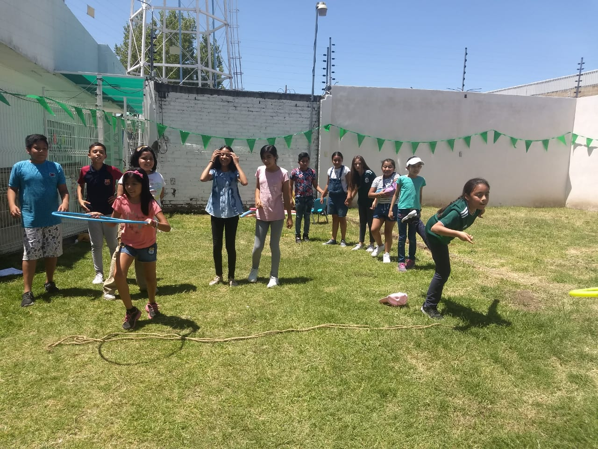
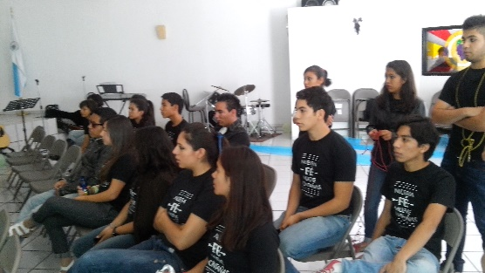
Por su parte los jóvenes no tienen una sociedad de Esfuerzo Cristiano como en la normalidad de la Iglesia nacional, sino que durante un tiempo logramos juntar hasta 27 jóvenes en un grupo denominado “Aslan”, mismo que con otros grupos de las iglesias del presbiterio se reunían en tres o cuatro reuniones al año, llegando a destacar Aslan en los concursos de Biblia, oratoria, teatro y música. Actualmente el grupo ya no se reúne ante la falta de más jóvenes pues los que estaban ya se graduaron en sus estudios universitarios y trabajan o ya se casaron. Y los que quedan en la iglesia colaboran en el grupo de alabanza, y en algunos ministerios como el de comunicación y diaconado. Ya vienen en camino un grupo de adolescentes, que se espera vuelvan a crecer como Aslan en su tiempo del 2009 al 2019.
en el año 2009 se preparó un plan mediante la metodología de planeación estratégica que nos muestra al final de cuentas que hemos avanzado, aunque no hemos llegado a la meta de alcanzar hasta 100 familias. Y con fin de poner en orden las propiedades, en el año 2020 se logra obtener el registro como Asociación religiosa, mismo que la SEGOB nos lo entrega hasta febrero del 2021 por razones de la pandemia de Covid. Quedando como asociados a los representantes de las familias más arraigadas en la iglesia. Mario Cárdenas Bustamante, Armando Castillo Miralrio, Porfirio Lara Aranda, Ricardo Velázquez, Luis Ricardo Pérez Espinosa, Tomás Israel Sánchez Rodríguez, Benita Martínez Vanegas, Julio César Meléndez Piñón, Julio César Ramos Aquino, Blanca Estela Rodríguez Rodríguez.
La primera directiva de la Asociación religiosa fueron: Presidente José Mario Cárdenas Bustamante; Secretario: Ricardo Velázquez Sánchez; Tesorero Ángel Armando Castillo Miralrio.
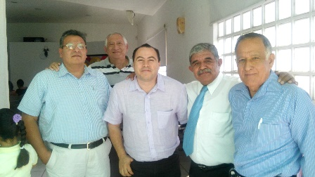
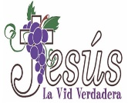
En 2009 había 43 miembros en plena comunión en la iglesia, en 2014 el número había ascendido a 65 personas y 60 asistentes más que no eran miembros, y en 2019 el número era de 88 personas con 72 no miembros, en total 150, aunque en realidad el número de personas asistentes a los cultos eran en promedio de 95 personas, en la actualidad la asistencia a los cultos presenciales es de 35 personas en promedio y 13 familias que se conectan a la transmisión virtual, (Esto fue en el tiempo de que se terminó la pandemia). Durante la pandemia el templo quedo cerrado año y medio, y los cultos y reuniones de oración fueron por vía virtual, también durante ese tiempo, si alguna hermana se enfermaba de Covid, las damas de la iglesia le llevaban comida durante quince días. Al final de la pandemia volvimos al templo con una campaña del Plan Daniel, un plan integral de fortalecimiento de la fe y del cuerpo. Durante la pandemia también la iglesia sufrió mucho, pues fueron diez personas entre hermanos de la iglesia, familiares y amigos muy cercanos que murieron. Por esa razón realizamos un culto In Memorian, para dar la gloria a Dios y ayudar a los deudos a pasar su luto en Cristo y su Palabra.
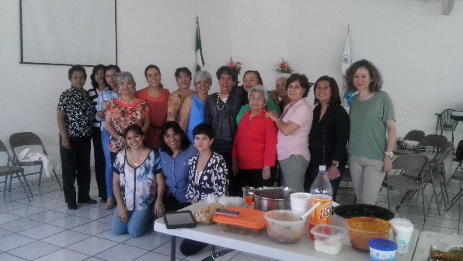
La mayoría de los miembros de la iglesia no son originarios de León, o del estado, sino que viene de otras partes del país de lugares tales como Veracruz, Monterrey, San Luis Potosí, Estado de México, Chiapas, Oaxaca, CDMX, Michoacán, y otros.
He aquí algunos testimonios que exponen la razón de su traslado a la ciudad:
“Venimos de la ciudad de Chihuahua, soy médico y daba clases de medicina del deporte y ejercicios para deportistas lesionados. Un día estábamos en nuestros ejercicios en el estadio cuando de pronto nos encontramos en medio de una balacera, por medio de celular me comunique con la policía y tratamos de escondernos, lo logramos y en poco tiempo estaba la policía por el lugar pero ya se había terminado la balacera, esa noche recibimos la noticia de que nos estaban buscando para matarnos pues habíamos llamado a la policía, razón por la cual tomamos todo lo que pudimos y nos fuimos de la ciudad con toda la familia compuesta por mi esposa, y mis tres hijos ya adultos. Llegamos a León porque aquí nos acogieron unos familiares y ahora ya hemos hecho residencia en este lugar. Y por recomendación de nuestro pastor en Chihuahua, llegamos a la Iglesia Jesús la Vid Verdadera, siendo acogidos con mucho cariño, nos ha mostrado su amor y comprensión.”
“En Tampico mi esposo y yo teníamos un restaurantito, estábamos acreditados pero mi hijo más grande desapareció y supimos que fue secuestrado por una banda de narcotraficantes y por más que lo buscamos no lo encontramos, pasado un tiempo mis otros dos hijos se estaban preparando para hacer “algo” uno quería involucrarse en la banda para encontrar al asesino y otro quería enfrentar directamente a la banda, por lo que decidimos cerrar el negocio y venirnos a León, pues aquí tengo una hermana y quise alejar a mis hijos de la banda que seguramente mató a mi hijo”.
“Vivíamos felices en Reynosa, Tamaulipas, estábamos integrados en una iglesia local, mi esposo trabajaba en un pozo petrolero para Pemex, pero empezó a haber mucha violencia cerca de la casa y como mi esposo se tenía que ir a trabajar por varios días seguidos hasta el campo petrolero, no quiso dejarnos tanto tiempo solos en un lugar tan peligroso, así que decidimos venirnos a León, donde vive mi cuñado y es una ciudad más segura”.
“Teníamos una bodega en la Central de Abastos de Guadalajara, pero un día nos empezaron a extorsionar así que decidimos vender todo y venirnos a León y emprender un nuevo negocio, pero también ya nos volvieron a encontrar los malosos, por eso mejor ya nos vamos y no queremos decirle a nadie adonde nos vamos para que no se comprometan los hermanos”.
“Trabajaba muy bien en Chilpancingo, pero por mi profesión de médico me empezaron a buscar personas del crimen organizado, para realizar operaciones, pero mejor nos salimos huyendo de esa ciudad y llegamos León que dicen que es la mejor ciudad para vivir. Esto era hace un tiempo, porque ahora se ha incrementado la lucha entre organizaciones del crimen organizado y consecuentemente la inseguridad.”
Muchos otros hermanos han emigrado principalmente por trabajo y porque tienen algún conocido, o algún pariente en la ciudad. Esto nos muestra un poco como es la población de la iglesia compuesta con hermanos de diversos lugares, que aunque sean presbiterianos tienen énfasis doctrinal un poco diferente, lo que hace difícil la integración en equipos de trabajo. Así tenemos hermanos con énfasis en el humanismo, otros con trasfondo legalista y otros más con un sentido más liberal. Por esa razón en el plan educativo de la iglesia empezamos todos, aunque ya sean miembros antiguos de la iglesia a estudiar el material del libro Mirador que nos da un repaso de lo que creemos, lo que hacemos, porque lo hacemos y como lo hacemos. Material que también es para personas interesadas en hacer su profesión de fe en la iglesia. Adicionalmente la predicación se enfocó en sermones expositivos y seriados.
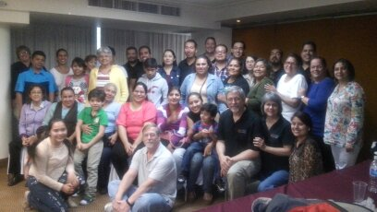
Existe un grupo poblacional que no es alcanzado con el evangelio que es de los sordos y en Guanajuato existen muchos sordos, el INEGI estima que el 16.5 % de la población padece de esta discapacidad, pero el principal problema es que no se distingue a primera vista dicha discapacidad y por lo tanto son personas que sufren mucho y también pocas iglesias le están dando importancia a este grupo. Jesús la Vid Verdadera entró en contacto con Grace Deaf Mission de los Estados Unidos para empezar a atender a estas personas. Empezando por el contacto de Alberto Alcantar, quien recibió una beca para estudiar en Estados Unidos computación, y se contactó con Keith y Sharon Doster. Así que en conjunto hemos estado atendiendo a este grupo poblacional en la ciudad mediante conferencias, durante un tiempo funcionó una escuela para sordos en el templo y mediante visitas a los sordos en sus casas. Recientemente en virtud de la pandemia la iglesia se ha estado desligando de este ministerio que continua con visitas a casas de los sordos, y solamente se apoya a un misionero guanajuatense que es José Villalpando que es un excelente traductor y ministra a nuestros amigos sordos con videos y algunas visitas en casas. También un miembro de la iglesia que ahora vive en otra ciudad, continua apoyando a este grupo que es atendido en casas por un equipo que les lleva el evangelio a los sordos y a sus familias.
Falta mucho por investigar y escribir de la historia de la Iglesia Jesús la Vida Verdadera, y transmitir el interés por documentar la historia, desde los secretarios del consistorio hasta los hermanos que participan en algún ministerio.
Fuentes:
Iglesia Jesús La Vid Verdadera

Acta 1, del Libro de actas de la Iglesia Presbiteriana “El Divino Redentor” del 16 de octubre de 1983.

